* [Главная страница](https://pamyat-naroda.ru/) /[Герои войны](https://pamyat-naroda.ru/heroes/)/

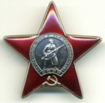 ***ЛашинскийВасилий Александрович***

*гв. Сержант*

*Дата рождения: 20.08.1922*

*Место рождения: Красноярский край, Абанский р-н, д. Успенка* [*Посмотреть на карте*](https://pamyat-naroda.ru/heroes/podvig-chelovek_nagrazhdenie27913727/)

*Место призыва: Абанский РВК, Красноярский край, Абанский р-н* [*Посмотреть на карте*](https://pamyat-naroda.ru/heroes/podvig-chelovek_nagrazhdenie27913727/)

*Воинская часть: 86 ПЭП 11 гв. А*

*Дата поступления на службу: 15.05.1941*

*Кто наградил: 11 гв. А*

*Наименование награды: Орден Красной Звезды*

*Номер фонда ист. Информации: 33*

*Номер описи ист. Информации: 686196*

|  |
| --- |
| ***Приказ подразделения:*** |
| *№: 71/н от: 10.04.1945* |
| *Издан: ВС 11 гв. А* |
| *Архив: ЦАМО* |
| *Фонд: 33* |
| *Опись: 686196* |
| *Ед.хранения: 6798* |
| *№ записи: 27913711* |

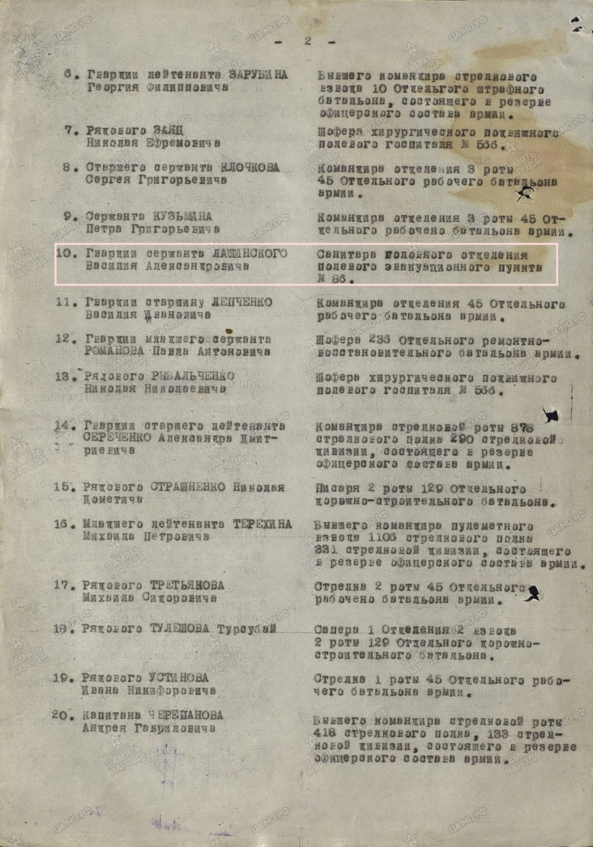

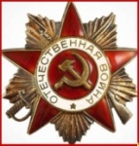 ***Лашинский Василий Александрович***

*Дата рождения:* ***22.08.1922***

*Место рождения: Красноярский край, Абанский р-н, д. Успенка*

*Наименование награды: Орден Отечественной войны I степени*

*Архив: ЦАМО*

*Картотека: Юбилейная картотека награждений*

*Расположение документа: шкаф 33, ящик 14*

*Номер документа: 86*

*Дата документа: 06.04.1985*

*Автор документа: Министр обороны СССР*

***Боевой путь в составе:*** 11 гв. А 86 ПЭП Нет данных о точках боевых действий в составе воинских частей на период службы героя

* Место рождения: Красноярский край, Абанский р-н, д. Успенка: 20.08.1922
* Место призыва: Абанский РВК, Красноярский край, Абанский р-н 01.01.1941
* Боевые действия в составе: 11 гв. А 23.06.1943 - 23.06.1943
* Курская битва. 5.7-23.8.43 г. 05.07.1943 - 23.08.1943

Страницы боевых операциий

Боевые действия в составе: 11 гв. А 12.07.1943 - 22.07.1943

* **Орловская наступательная операция**. 12.7-18.8.43 г. 12.07.1943 - 18.08.1943
* **Контрнаступление советских войск в битве под Курском.** 12.7-23.8.43 г. 12.07.1943 - 23.08.1943
* Боевые действия в составе: 11 гв. А 25.07.1943 - 01.08.1943
* Боевые действия в составе: 11 гв. А 07.08.1943 - 09.08.1943
* Боевые действия в составе: 11 гв. А 12.08.1943 - 16.08.1943
* Боевые действия в составе: 11 гв. А 16.08.1943 - 16.08.1943
* Боевые действия в составе: 11 гв. А 16.08.1943 - 19.08.1943
* Боевые действия в составе: 11 гв. А 20.08.1943 - 23.08.1943
* Боевые действия в составе: 11 гв. А 23.08.1943 - 28.08.1943
* Боевые действия в составе: 11 гв. А 28.08.1943 - 30.08.1943
* Боевые действия в составе: 11 гв. А 31.08.1943 - 01.09.1943
* Брянская наступательная операция. 1.9-1.10.43 г. 01.09.1943 - 01.10.1943
* Боевые действия в составе: 11 гв. А 02.09.1943 - 05.09.1943
* Боевые действия в составе: 11 гв. А 12.09.1943 - 14.09.1943
* Боевые действия в составе: 11 гв. А 28.09.1943 - 28.09.1943
* Боевые действия в составе: 11 гв. А 05.11.1943 - 08.11.1943
* Боевые действия в составе: 11 гв. А 08.11.1943 - 09.11.1943
* Боевые действия в составе: 11 гв. А 10.11.1943 - 12.11.1943
* Боевые действия в составе: 11 гв. А 13.11.1943 - 13.11.1943
* Боевые действия в составе: 11 гв. А 15.11.1943 - 15.11.1943
* Боевые действия в составе: 11 гв. А 24.11.1943 - 30.11.1943
* **Городокская наступательная операция.** 13.12-31.12.43 г. 13.12.1943 - 31.12.1943
* Боевые действия в составе: 11 гв. А 01.01.1944 - 04.01.1944
* Боевые действия в составе: 11 гв. А 05.01.1944 - 06.01.1944
* Боевые действия в составе: 11 гв. А 07.01.1944 - 11.01.1944
* Боевые действия в составе: 11 гв. А 26.01.1944 - 31.01.1944
* Боевые действия в составе: 11 гв. А 01.02.1944 - 05.02.1944
* **Витебская наступательная операция.** 3.2-13.3.44 г. 03.02.1944 - 13.03.1944
* Боевые действия в составе: 11 гв. А 10.02.1944 - 13.02.1944
* Боевые действия в составе: 11 гв. А 21.02.1944 - 21.02.1944
* Боевые действия в составе: 11 гв. А 25.02.1944 - 29.02.1944
* Боевые действия в составе: 11 гв. А 10.03.1944 - 12.03.1944
* Боевые действия в составе: 11 гв. А 13.03.1944 - 15.03.1944
* Боевые действия в составе: 11 гв. А 16.03.1944 - 19.03.1944
* Боевые действия в составе: 11 гв. А 20.03.1944 - 22.03.1944
* Боевые действия в составе: 11 гв. А 23.03.1944 - 25.03.1944
* Боевые действия в составе: 11 гв. А 04.04.1944 - 06.04.1944
* Боевые действия в составе: 11 гв. А 07.04.1944 - 11.04.1944
* Боевые действия в составе: 11 гв. А 20.04.1944 - 20.04.1944
* Боевые действия в составе: 11 гв. А 25.04.1944 - 30.04.1944
* Боевые действия в составе: 11 гв. А 01.05.1944 - 31.05.1944
* **5-й удар. Разгром немцев в Белоруссии.** Июнь-июль 1944 г. 01.06.1944 - 31.07.1944
* Боевые действия в составе: 11 гв. А 07.06.1944 - 07.06.1944
* Боевые действия в составе: 11 гв. А 10.06.1944 - 10.06.1944
* Боевые действия в составе: 11 гв. А 23.06.1944 - 23.06.1944
* Боевые действия в составе: 11 гв. А 23.06.1944 - 27.06.1944
* **Витебско-Оршанская наступательная операция.** 23.6-28.6.44 г. (Операция 5-го удара) 23.06.1944 - 28.06.1944
* Боевые действия в составе: 11 гв. А 27.06.1944 - 27.06.1944
* Боевые действия в составе: 11 гв. А 29.06.1944 - 29.06.1944
* **Минская наступательная операция.** 29.6-4.7.44 г. (Операция 5-го удара) 29.06.1944 - 04.07.1944
* Боевые действия в составе: 11 гв. А 30.06.1944 - 30.06.1944
* Боевые действия в составе: 11 гв. А 02.07.1944 - 02.07.1944
* Боевые действия в составе: 11 гв. А 05.07.1944 - 05.07.1944
* **Вильнюсская наступательная операция.** 5.7-20.7.44 г. (Операция 5-го удара) 05.07.1944 - 20.07.1944
* Боевые действия в составе: 11 гв. А 06.07.1944 - 06.07.1944
* Боевые действия в составе: 11 гв. А 07.07.1944 - 07.07.1944
* Боевые действия в составе: 11 гв. А 08.07.1944 - 08.07.1944
* Боевые действия в составе: 11 гв. А 09.07.1944 - 09.07.1944
* Боевые действия в составе: 11 гв. А 16.07.1944 - 17.07.1944
* Боевые действия в составе: 11 гв. А 24.07.1944 - 24.07.1944
* Боевые действия в составе: 11 гв. А 24.07.1944 - 25.07.1944
* **Каунасская наступательная операция.** 28.7-20.8.44 г. (Операция 5-го удара) 28.07.1944 - 20.08.1944
* Боевые действия в составе: 11 гв. А 31.07.1944 - 05.08.1944
* Боевые действия в составе: 11 гв. А 08.08.1944 - 08.08.1944
* Боевые действия в составе: 11 гв. А 11.08.1944 - 14.08.1944
* Боевые действия в составе: 11 гв. А 19.08.1944 - 25.08.1944
* Боевые действия в составе: 11 гв. А 26.08.1944 - 26.08.1944
* Боевые действия в составе: 11 гв. А 08.09.1944 - 14.09.1944
* **Гумбинненская наступательная операция.** 16.10-27.10.44 г. 16.10.1944 - 27.10.1944
* Боевые действия в составе: 11 гв. А 10.11.1944 - 13.11.1944
* Боевые действия в составе: 11 гв. А 12.12.1944 - 31.12.1944
* **Инстербургско-Кенигсбергская наступательная операция. 13.1-27.1.45 г. 13.01.1945 - 27.01.1945**
* **Восточно-Прусская наступательная операция 3-го и 2-го Белорусских фронтов.** 13.1-25.4.45 г. 13.01.1945 - 25.04.1945
* Боевые действия в составе: 11 гв. А 19.01.1945 - 30.01.1945
* Боевые действия в составе: 11 гв. А 06.03.1945 - 11.03.1945
* Уничтожение восточно-прусской группировки противника юго-западнее г. Кенигсберг. 13.3-29.3.45 г. 13.03.1945 - 29.03.1945  
  **Кенигсбергская наступательная операция.** 6.4-9.4.45 г. 06.04.1945 - 09.04.1945
* *Орден Красной Звезды*: 10.04.1945 - 10.04.1945
* **Уничтожение земландской группировки немцев.** 13.4-25.4.45 г. 13.04.1945 - 25.04.1945
* Боевые действия в составе: 11 гв. А 20.05.1945 - 20.05.1945